

Boletín No. 040. Jueves 14 de febrero de 2013
Agenda

Socialización proyectos Umata 2013
Fecha: Viernes 15 de febrero
Hora: 10:00 a.m.
Lugar: Auditorio de El CAM
Invita Unidad Municipal de Asistencia Técnica y Agropecuaria

Capacitación en higiene de alimentos
Fecha: Jueves 21 de febrero
Hora: 3:00 p.m.
Lugar: Auditorio de El CAM

Inauguración Aula Inclusiva
Fecha: Miércoles 27 de febrero
Hora: 8:00 a.m.
Lugar: Institución Educativa Normal Superior

El cierre de ‘El Ojito’ no afectará tarifa de aseo

El alcalde de Popayán, Francisco Fuentes Meneses, indicó que el 6 de abril del presente año se realizará de manera definitiva la clausura del relleno sanitario ‘El Ojito’, tal y como lo indicó la Corporación Autónoma Regional del Cauca-CRC-, “esta es la fecha límite, por tanto estaremos atentos para que Serviaseo ejecute su plan de contingencia para la recolección y disposición de residuos sólidos, labor que no deberá verse reflejada en el incremento de tarifas de este servicio”.
Es así, como este tema fue tratado en la pasada asamblea de socios, en la que según el alcalde Fuentes, el mayor accionista se mostró muy propositivo en dar soluciones en beneficio de la comunidad y adicionalmente, manifestó que la empresa de aseo se hará cargo provisionalmente del traslado de las basuras mientras se resuelve el proceso.
A la fecha existen tres sitios que cumplen con los requisitos técnicos y legales para ser dispuestos como relleno sanitario, avalados por la autoridad ambiental, por lo que se adelantan los trabajos respectivos que permitan avanzar en la elección del nuevo sitio de disposición de residuos sólidos, tarea que también cuenta con la colaboración del Gobernador del Cauca, el Alcalde y concejales del municipio de El Tambo.
El mandatario de los payaneses dio un parte de tranquilidad a la ciudadanía, asegurando que los compromisos se están cumpliendo y que la empresa Serviaseo ejecutará sus acciones de manera responsable y oportuna.
Administración Fuentes entregará motocicletas a la Policía Metropolitana
En acto público mañana viernes 15 de febrero a las 2:00 p.m. en el parque ‘Francisco José de Caldas’, el alcalde de Popayán, Francisco Fuentes Meneses, hará entrega oficial a los miembros de la Policía Metropolitana, de las 42 motos que se había comprometido para dotar a los uniformados con el fin de reforzar los patrullajes en la ciudad y así garantizar la seguridad ciudadana.

La empresa Suzuki fue la ganadora de la licitación pública por 660 millones de pesos.

Familias damnificadas por temporada invernal 2010 – 2011 tendrán casas dignas
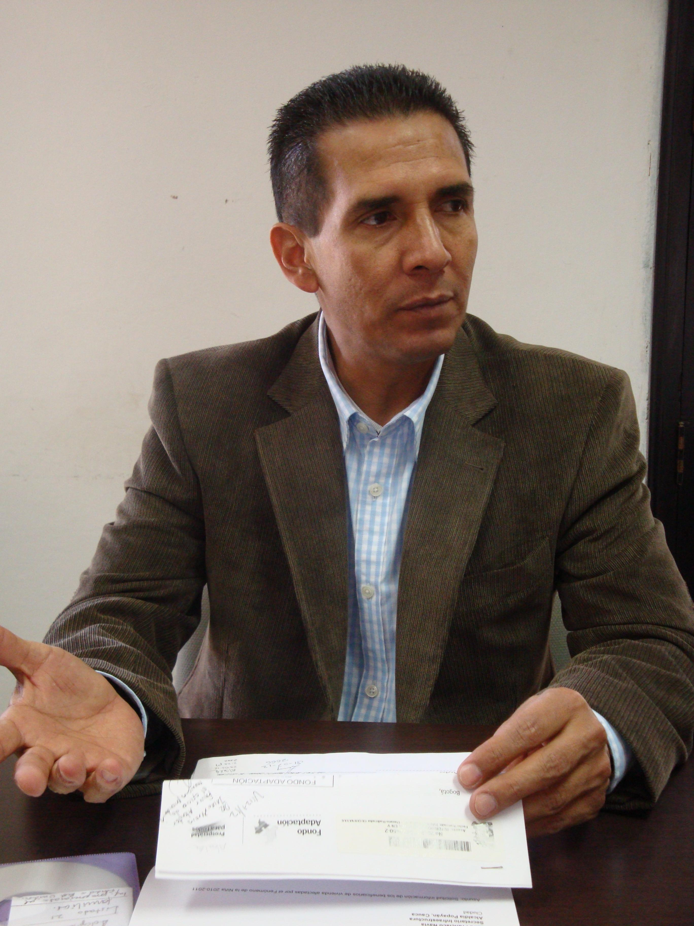
Siguiendo la filosofía de un país con mejores condiciones de vida, en la búsqueda de viviendas dignas para la gente más vulnerable de la ciudad, la administración Fuentes Meneses trabaja con el Fondo de Adaptación para comenzar las principales obras de reconstrucción de la infraestructura afectada por los eventos derivados del Fenómeno de La Niña 2010 – 2011, para la cual la Nación realizó el Registro Único de Damnificados.
El Gobierno Nacional creó el Fondo Adaptación, entidad adscrita al Ministerio de Hacienda, como el mecanismo institucional para identificar y priorizar necesidades en la etapa de recuperación, construcción y reconstrucción del Fenómeno de la Niña 2010-2011, con el propósito de mitigar, prevenir riesgos y proteger a la población de las amenazas económicas, sociales y ambientales.
Así, el secretario de Infraestructura, Jairo Navia, sostuvo el pasado martes una reunión con las 21 familias preseleccionadas, pertenecientes a las zonas rural y urbana de Popayán. ”Este proyecto avanza para el progreso de Popayán. En dos semanas, Comfenalco Valle, entidad contratada por el Fondo para la evaluación técnica y socioeconómica comenzará la verificación de las viviendas y con este estudio, el Fondo de Adaptación definirá si las 21 familias persisten de la necesidad”.
Una vez se definan las familias seleccionadas, el Fondo de Adaptación contratará las empresas y consorcios para empezar las obras correspondientes.
La administración municipal realizará todo el acompañamiento necesario para adelantar el proceso de relocalización de la infraestructura destruida.
Cabe recordar, que el Fondo de Adaptación invertirá más de 400 millones de pesos para la reconstrucción de las viviendas.

Alcalde de cerca con la comunidad
Las mesas de diálogo para estar cerca de las gentes de Popayán son uno de los principales compromisos del alcalde Francisco Fuentes Meneses.
Por ello, en la tarde de este jueves se reunió con los miembros de la Junta de Acción Comunal del barrio El Empedrado, quienes lo visitaron en su despacho para agradecer el despeje del espacio público sobre los alrededores del centro comercial Anarkos y el traslado de los vendedores informales al Centro Comercial Popular El Empedrado.
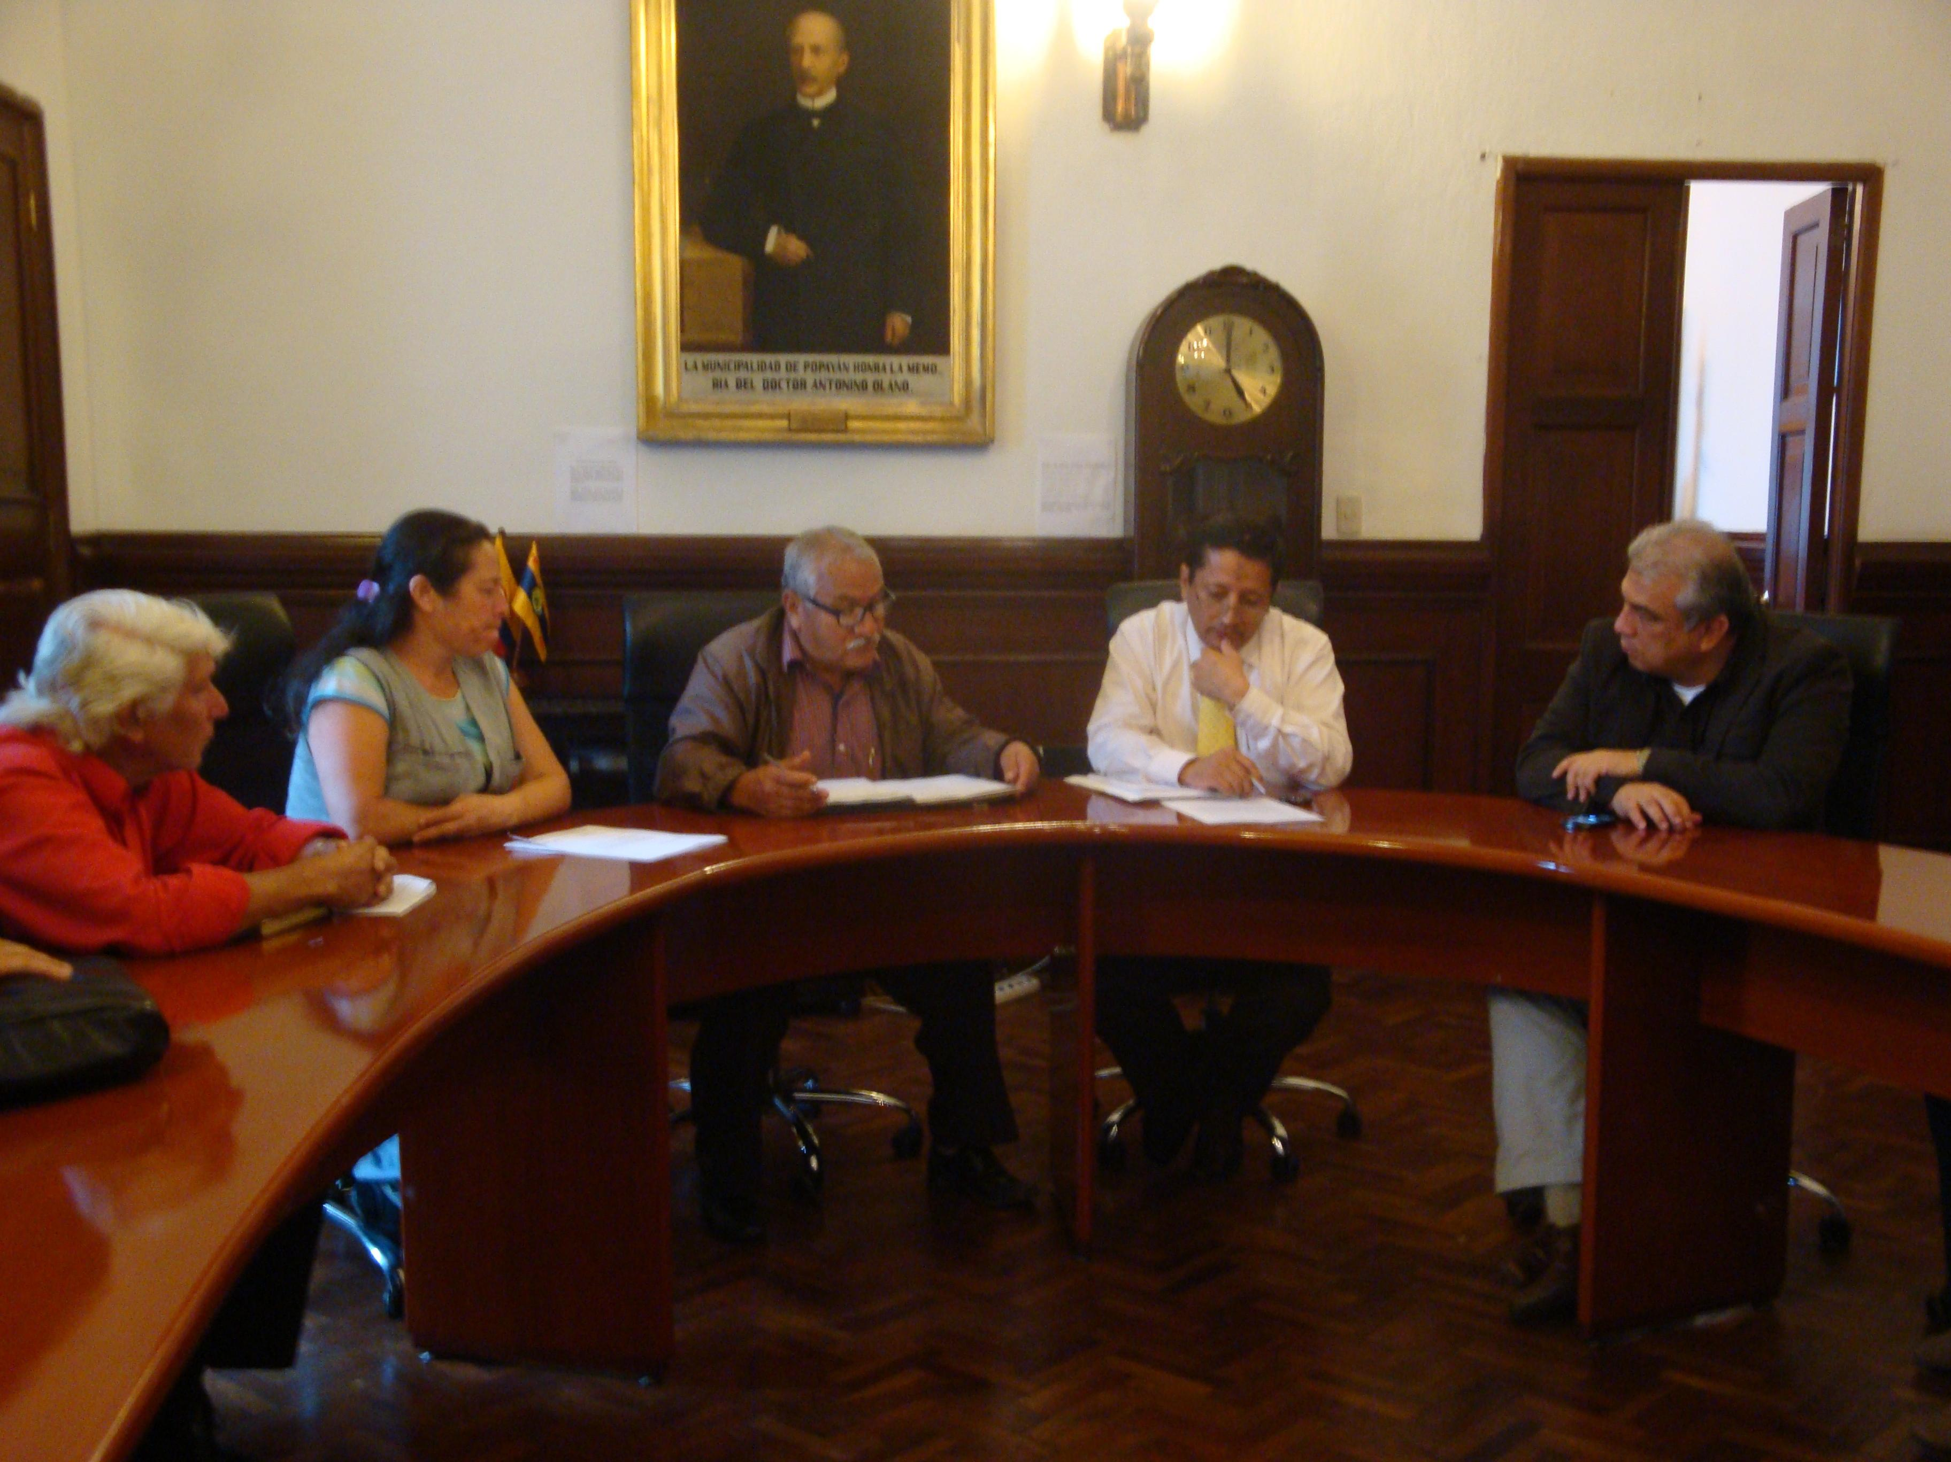
“Estamos muy contentos por la reubicación de los vendedores, fue un gran acierto del señor Alcalde, ya que la movilidad por ese sector es mucho más ágil ahora. Sabemos que también es compromiso de la comunidad comprar a los comerciantes para que ellos tengan buenos resultados y se queden en El Empedrado. De esta manera, incentivamos a ciudadanía el sentido de pertenencia para apoyar al municipio”, dijo Jairo Medina, presidente de la Junta del barrio El Empedrado.
El alcalde Francisco Fuentes agradeció el gesto de la comunidad y reafirmó su posición de diálogo para enfrentar todas las problemáticas de la ciudad. “El diálogo es la permanente e incansable labor que hacemos, es el día a día y sin duda cuando uno ve comunidades con un espíritu positivo, s e puede ayudar y contribuir más a solucionar temas complejos como vías, educación y seguridad”.
La comunidad de El Empedrado aprovechó el momento para presentar al mandatario local inquietudes de su sector, entre ellas, mayor iluminación en El Empedrado, más policía e información sobre las vías que se construirán, en relación al Plan de Movilidad.
“Todos esos temas los analizamos para construir en sociedad y haremos todas las obras posibles porque queremos dejar un legado de progreso para Popayán”, puntualizó el alcalde Fuentes.
Capacitación en higiene de alimentos
La Secretaría de Salud invita a los interesados a participar de una capacitación en higiene de alimentos el próximo jueves 21 de febrero en el auditorio de El CAM.

Las personas que deseen participar deberán cumplir con los siguientes requisitos:
- Fotocopia de la cédula
- Ficha de inscripción (se consigue en la fotocopiadora de la alcaldía)
- Exámenes de laboratorio: Coprológico, serología, frotis de garganta y koh de uñas
- Concepto médico (de los exámenes de laboratorio anteriores)
Si alguno de los exámenes necesita tratamiento, es necesario anexar la factura o copia de la compra del medicamento.

Alcalde Fuentes presentará la gestión del primer año de gobierno
El alcalde de Popayán, Francisco Fuentes Meneses invita a toda la ciudadanía para que participe de la tercera rendición de cuentas del primer año de su gobierno, el mandatario local afirmó que se ha trabajado de manera especial en tres líneas: seguridad, productividad y educación.
El burgomaestre indicó que su mayor compromiso es trabajar por el progreso de la capital caucana, por tanto en la presentación del informe anunciará importantes obras sociales y de infraestructura, que incluyen la atención a población vulnerable y el megaproyecto de la recuperación de la malla vial que conforma el sistema estratégico de transporte público para Popayán.
El acto de rendición de cuentas será el próximo viernes 22 de febrero a las 9:00 de la mañana en el auditorio de El CAM.

